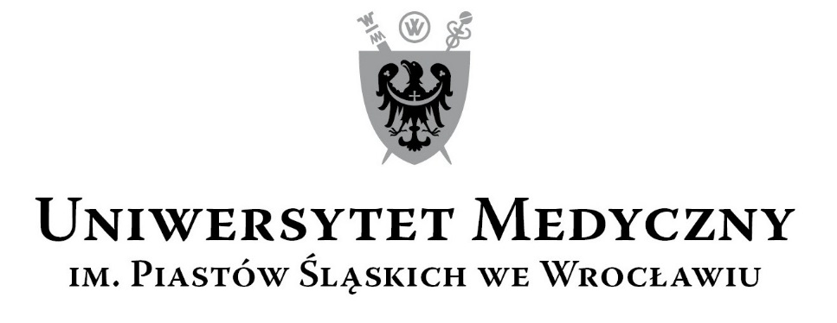
50-367 Wrocław, Wybrzeże L. Pasteura 1
Zespół ds. Zamówień Publicznych UMW
Ul. Marcinkowskiego 2-6, 50-368 Wrocław
fax 71 / 784-00-45
e-mail: tomasz.kiliszek@umed.wroc.pl

UMW / AZ / PN – 61 / 18 część B Wrocław, 03. 09. 2018 r.

NAZWA POSTĘPOWANIA

Sukcesywna dostawa odczynników i materiałów eksploatacyjnych na potrzeby Jednostek Uniwersytetu Medycznego we Wrocławiu.
Część B – Produkty firmy Merck.

Uniwersytet Medyczny we Wrocławiu dziękuje Wykonawcy za udział w ww. postępowaniu.

Zgodnie z art. 92 Prawa zamówień publicznych (Pzp), zawiadamiamy o wyniku części B zamówienia.

Kryteriami oceny ofert dla części B były:
- Cena realizacji danej części przedmiotu zamówienia – 60 %,
- Termin dostawy jednostkowego zamówienia – 30 %,
- Termin uzupełnienia braków ilościowych – 10 %.

Część B – Produkty firmy Merck.

    - Złożone oferty.

Ofertę złożył następujący Wykonawca, wymieniony w Tabeli:

Nr oferty | Wykonawca, adres | Cena brutto  PLN / punkty | Termin dostawy jednostk. zam. /  punkty | Termin uzup. braków ilościowych / punkty | Punkty ogółem
1 | „MERCK” sp. z o. o.,  Al. Jerozolimskie 142B,  02-305 Warszawa | 757.154,55  60,00 pkt. | 5 dni roboczych  30,00 pkt. | 5 dni roboczych  10,00 pkt. | 100,00

- Informacja o Wykonawcach, których oferty zostały odrzucone i o powodach odrzucenia oferty.

Oferta złożona przez Wykonawcę w postępowaniu nie została odrzucona.

- Informacja o Wykonawcach, którzy zostali wykluczeni.

Wykonawca, który złożył ofertę, nie został wykluczony z postępowania.

- Informacja o wyborze najkorzystniejszej oferty.

Jako najkorzystniejszą wybrano ofertę Wykonawcy:

„MERCK” sp. z o. o.,
Al. Jerozolimskie 142B,
02-305 Warszawa.

Treść oferty wybranego Wykonawcy odpowiada treści Siwz, oferta nie podlega odrzuceniu. Wykonawca nie został wykluczony z postępowania.

Kanclerz

Mgr Iwona Janus

